Краевое государственное бюджетное учреждение социального обслуживания «Партизанский психоневрологический интернат»

Практика
по импровизационной театральной деятельности
для лиц с умственной отсталостью тяжелой степени и с синдромом Дауна.
«ЧУДО-ДОМ»
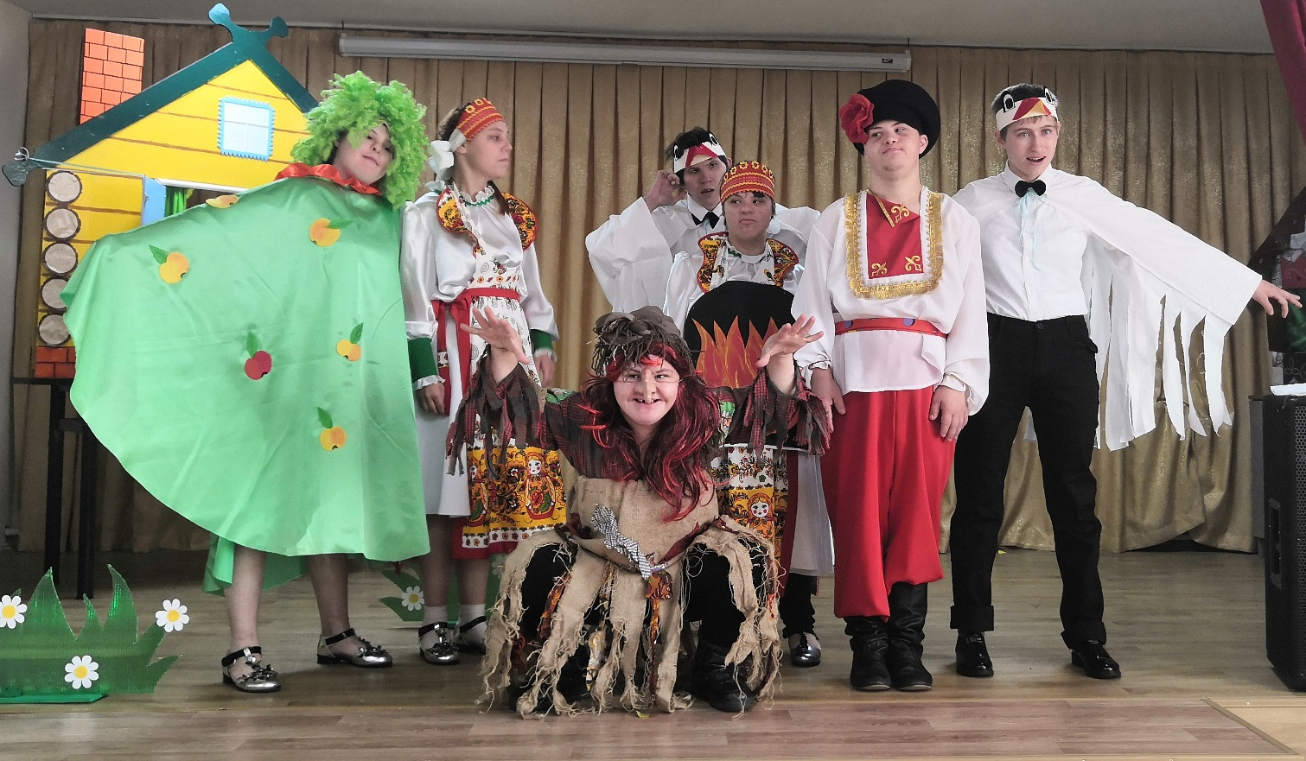

Руководители кружка: Ермакова О.В., Покидько Л.А.

Партизанск, 2022-23 гг.
Практика, осуществляемая на базе Партизанского психоневрологического интерната, была разработана в рамках совершенствования системы мер по реализации стандартов качества социального обслуживания граждан пожилого возраста, разработанных на основании норм федерального законодательства (ФЗ-442 от 28.12..2013 г., Распоряжение Правительства Российской Федерации № 2539-р от 29.11.2016 г.).
Психоневрологический интернат – место, ставшее домом на долгие годы для многих проживающих в нем людей. Психоневрологический статус получателей социальных услуг не ограничивается лишь психическими отклонениями. Психологические качества людей, проживающих в интернате, также имеют аномальные проявления. Это связано как с особенностями протекания болезни, так и с условиями жизни – ограничения в деятельности, передвижении, проживание в многочисленном коллективе. Совокупность этих компонентов приводит к тому, что эмоциональная и коммуникативная сферы проживающих приобретают или сохраняют, если человек ранее проживал в подобных условиях, искаженный, нездоровый характер. Коммуникативная сторона недостаточно развита, присутствуют внутренняя изолированность, желание уединения, неумение строить продуктивные взаимоотношения, конфликтность, недоверие. Эмоциональная сторона сопряжена с повышенным уровнем эмоционального неблагополучия – тревожностью, негазивизмом, трудностями эмоциональной регуляции поведения.
Реабилитационные мероприятия в условиях психоневрологического интерната необходимы для восстановления внутренней гармонии и обеспечения баланса в эмоциональной и коммуникативной сферах проживающих.
Одним из методов преодоления негативных эмоциональных состояний и коммуникативных нарушений является театрализованная деятельность. В условиях театральной постановки участники не только преодолевают внутренние негативные проявления эмоциональной сферы, учатся согласовывать свое поведение с конкретной ситуацией и регулировать свое поведение в заданных условиях, выходят на новый уровень взаимодействия внутри театрального коллектива, а также приобщаются к эстетической культуре. Каждая игровая ситуация открывает для участника новые формы поведения, эмоционального реагирования, способствует его социальной адаптации в условиях игры.
Наряду с положительным влиянием на эмоциональную и коммуникативную сферы участников постановок, театральная деятельность развивает интересы проживающих в интернате, стимулирует их активность, способствует усвоению новой информации, выступления перед зрителями развивает уверенность в себе, и принятие зрителем укрепляет их положительное самоотношение.
Стоит отметить и сакральное значение нравственной стороны художественных произведений. В них заложены нормы морали, метафорично представлены привычные нам бытовые ситуации, характеры героев, с которыми мы сталкиваемся в реальной жизни. Знакомство с художественными произведениями и тем более их творческое воспроизведение формирует у человека духовно-нравственные качества, эстетический вкус, позволяет понять мир не путем логики, а путем более чувственным, раскрывающим его эмоциональную составляющую. Такое понимание приближает «актера» - участника художественной постановки – к окружающему миру, позволяет почувствовать себя его частью.
Цель практики: развивать особенности получателей социальных услуг с тяжелой умственной отсталостью и лиц с синдромом Дауна по средствам театральной деятельности и двигательной активности.
Задачи:
- развивать музыкальные и творческие способности
- формировать представления о различных видах театрального искусства
- совершенствовать артистические навыки в плане переживания и воплощения образов
- моделировать навыки поведения в заданных условиях
- снижение негативных проявлений эмоциональной сферы
- содействие развитию навыков эмоциональной саморегуляции
- стимуляция активности и совместной деятельности
- расширение диапазона вариантов поведения в различных ситуациях
- содействие развитию уверенности в себе
- формирование духовно-нравственых качеств
- обеспечение возможности чувственного познания мира
Целевая аудитория: Инвалиды с умственной отсталостью тяжелой степени и с синдромом Дауна от 20 лет и старше, в рамках нашего интерната охвачено 35 человек, что составляет 9% от общего числа проживающих.
Методы реализации: театральная деятельность, беседа.
Сроки проведения: на протяжении пребывания проживающих в интернате.
Требования к посещению: занятия посещаются добровольно в свободной форме без ограничений к нозологическим формам; противопоказанием к участию являются острые психические состояния, инфекционные заболевания.
Периодичность: 1 раз в неделю.
Продолжительность занятия: 40-50 минут.
Структура занятия:
- Вводная часть. Приветствие. Разыгрывание этюдов.
- Мотивационная часть. «Призывание» сказки. Коллективное произношение присказки:
Тили-бом, тили-бом!
Мы заходим в ЧУДО-ДОМ!
Аплодисменты.
- Основная часть.
- Озвучивание/просмотр сказки.
- Называние героев.
- Распределение ролей. Использование масок, атрибутов.
- Постановка сказки.
- Представление актеров.
Одна сказка проигрывается несколько раз с разными актерами.
- Заключительная часть. Отзывы. Прощание.
Предполагаемые результаты: положительная динамика во взаимодействии проживающих друг с другом, снижение негативных эмоциональных состояний, рост продуктивной активности проживающих.
Описание практики:
В 2018 году для организации досуга получателей социальных услуг была разработана и внедрена программа импровизационной театральной деятельности «Чудо – Дом». Реабилитационные мероприятия были необходимы для восстановления внутренней гармонии и обеспечения баланса в эмоциональной и коммуникативной сферах проживающих.
Занятие начинается с традиционного группового приветствия. Следует добиваться слаженности в произношении приветственного слова – «здравствуйте» или «привет» - на усмотрения ведущего. Возможна смена приветствия для расширения активного словарного запаса проживающих.
Перед постановкой произведения имеет смысл проводить «разминку» для эмоций. Участники парами или тройками разыгрывают этюды, которые выступают для них в качестве тренировки эмоционального самовыражения, навыков подражания, навыков взаимодействия.
Центральным звеном в данной практике реабилитации является импровизационная театральная деятельность: постановки сказок не готовятся заранее, а производится «здесь и сейчас». Участники вживаются в роль в момент самой постановки, они вынуждены импровизировать, проявлять гибкость, подстраивать свое поведение под заданные условия произведения.
Рассказчиком и руководителем театрального процесса выступает руководитель кружка – рассказывает сказку, указывая параллельно, что должны делать участники в данный момент. Участие без ограничений по нозологическим формам подразумевает возможное участие проживающих с тяжелой умственной отсталостью, в этом случае руководитель не просто рассказывает, что делать, а ведет участников, демонстрирует образец движений, жестов, звуков и интонаций, при этом не становясь самим актером, то есть, он только показывает, как нужно делать, но не делает это за участника.
В основу театральных мини-постановок ложатся народные и авторские сказки с большим количеством героев (не меньше 4х), которые активно взаимодействуют в течение сказки. Это обязательное условие, позволяющее максимально использовать условия театрализации для активизации коммуникативного потенциала участников, расширения спектра эмоциональных проявлений.
Важным аспектом организации театральной деятельности является использование атрибутов: масок животных и людей, предметов, соответствующих сюжету, аксессуаров, дополняющих образы героев. Яркие, непривычные атрибуты стимулируют деятельность, повышают мотивацию, вызывают положительные эмоции, позволяют с удовольствием вжиться в образ героя. Возможно использование декораций, соответствующих сюжету сказки – домики, деревья, пеньки и прочее. Если постановка подразумевает песенки или танцы, можно использовать музыкальное оборудование.
Работа по практике не ограничивается только рядовыми занятиями с импровизационной театральной деятельностью. Возможна подготовка мини-постановок для выступления перед зрителями. В основу таких представлений могут лечь народные и авторские сказки как с большим, так и с минимальным количеством участников, сюжетные детские песни (детские сюжетные стихи. При формировании репертуара особое внимание следует обратить на духовное содержание произведения.
В рамках программы также возможна подготовка кукольных спектаклей с участием проживающих. Однако в данном случае необходимо учитывать особенности протекания болезней, например, физические недостатки (насколько возможны действия участника за ширмой), несформированность речи, нарушения координации движений. Подготовка яркого кукольного представления предъявляет к участникам повышенные требования.
В процессе занятий мы обратили внимание, что присутствующие на репетициях инвалиды с глубокой умственной отсталостью очень хорошо реагируют и чувствуют музыкальный ритм и могут воспроизвести ритмический рисунок. Что и было взято за основу по Ритмотерапии. Это выполнение ритмичных движений в соответствии с различным характером музыки, динамикой (громко, тихо), регистрами (высокий, низкий). Изменение направления и формы ходьбы, бега, поскоков, танцевальных движений в соответствии с изменениями в музыке (легкий, танцевальный бег сменяется стремительным, спортивным; легкое, игривое подпрыгивание — тяжелым, комичным и т. д). Выполнение имитационных упражнений и игр, построенных на конкретных подражательных образах, в соответствии с определенным эмоциональным и динамическим характером музыки. Передача притопами, хлопками и другими движениями резких акцентов в музыке. Музыкальные игры с предметами. Игры с пением или речевым сопровождением.
За время существования программы была поставлена не одна театральная постановка с получателями социальных услуг с тяжелой умственной отсталостью и с синдромом «Дауна». В течении пяти лет на базе Уссурийского реабилитационного центра, принимаем участие в краевом конкурсе «Фейерверк талантов», для людей с тяжелой умственной отсталостью, проживающих в социальных учреждениях.
Что подтверждается наличием дипломов. Также в рамках программы разучиваются сюжетные детские песни, инклюзивные танцы с руководителями кружка.
За время существования программы были отмечены наиболее активные получатели социальных услуг, которые на постоянной основе участвуют в театральной и танцевальной деятельности и с большим удовольствием принимают участие во всех краевых конкурсах и концертах интерната.
Это стало доброй традицией — готовить театрализованные представления для маломобильных получателей социальных услуг в исполнении самих проживающих. Участие в показах принимают взрослые люди-инвалиды с различными психическими расстройствами и разным уровнем знаний и навыков.
Ожидаемые результаты:
Из этого можно сделать вывод, что получатели социальных услуг которые на постоянной основе занимаются по программе «ЧУДО ДОМ» получают музыкальное развитие, идет работа над словом. Научились синхронно выполнять ритмичные движения в коллективе, в паре, так и по одиночке. Стали активно принимают участие в театрализациях, а это — развитие памяти и внимания, совершенствование речи и пластики движений. Перестали быть зажатыми, бояться большого количества людей и сцены. Проведение праздников и краевых конкурсов дает возможность раскрыться каждому участнику в рамках этой программы и быть уверенными в себе, показать свой талант и эмоции.

Календарно-тематическое планирование
На 2023г.
Месяц | Постановка
Январь | - Импровизация сказки «Морозко»  - Ритмотерапия «Буги Вуги Окей»  - Постановка Вальса «Анастасия»
Февраль | - Репетиции танца «Джентельмены»,  -Репетиция танцевального номера «Смайлики»  - Ритмотерапия «Руку правую в перед», «Скакалочка»,  «БАНАН».
Март | - Подготовка к юбилею интерната (85 лет)  - Импровизация сказки «Колобок»  - Ритмотерапия «Песня про ципленка»
Апрель | - Кот и лиса (Кот-воевода)  - Ритмотерапия «Двигайся-Замри»  - Постановка танца «Дети земли, мир без войны!»
Май | - Импровизация музыкальной сказки  «Вася-Василек»  - Импровизация сказки «Три медведя»  - Ритмотерапия «Буги Вуги Окей»
Июнь | - Курочка Ряба  -Ритмотерапия «Колесики»
Июль | - Импровизация сказки «Кот, петух и лиса»  - Ритмотерапия «Скакалочка»
Август | - Импровизация сказки Теремок/Зимовье зверей  - Ритмотерапия «Помогатор»
Сентябрь | - Импровизация сказки «Репка»  - Ритмотерапия «Что такое доброта»
Октябрь | - Импровизация сказки «Федорино горе»  - Ритмотерапия «Летит по небу самолет»
Ноябрь | - Импровизация музыкальной сказки «Волк и семеро козлят на новый лад»  - Ритмотерапия «Елочки – пенечки»  - Подготовка танцевального номера «Супер-Ёлка»  на краевой конкурс «Фейерверк талантов»
Декабрь | - Импровизация сказки «Красная шапочка»  - Постановка Новогоднего танца для концерта «В лесу родилась ёлочка»

